附件6：吴川市塘缀镇延安路某市场

存在问题：存在闸刀式开关问题隐患

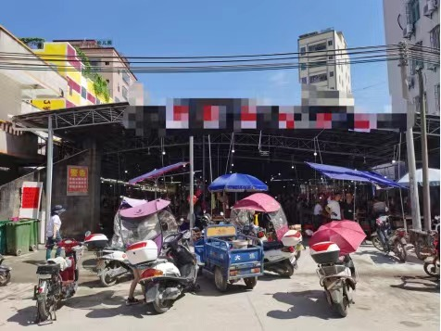

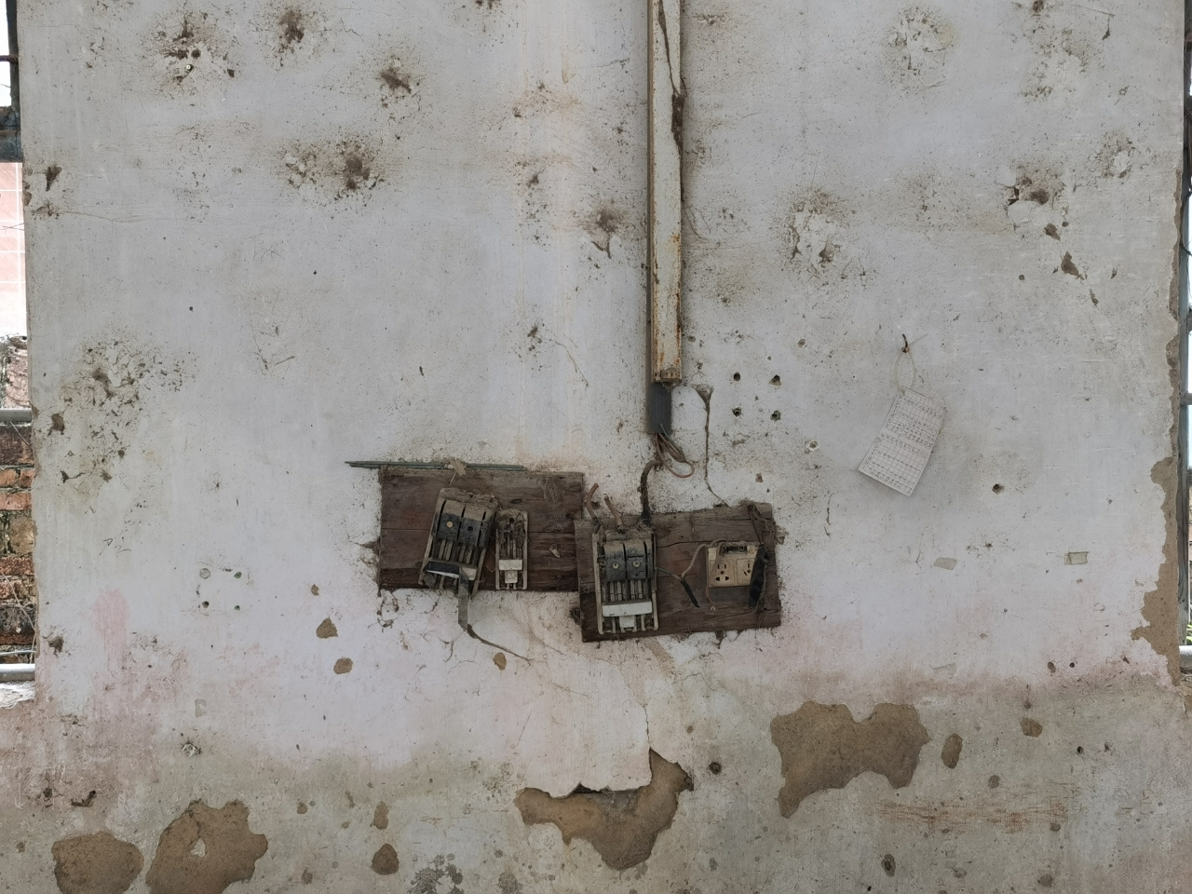

吴川市塘缀镇中华西路某狗肉档

存在问题：电线未套管

